גרין | יש מקום

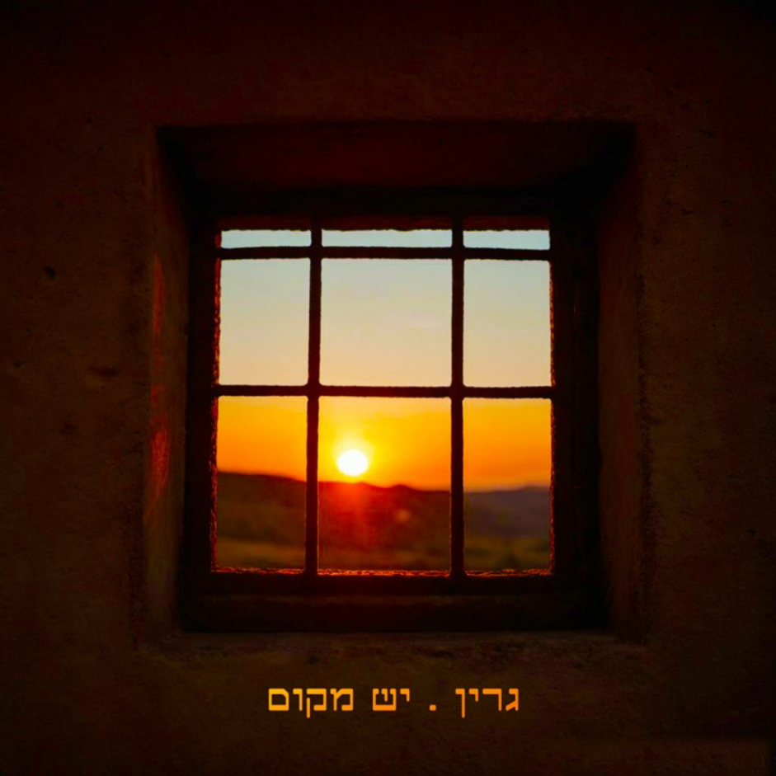

מילים ולחן: גרין
השיר "יש מקום" החל להיכתב לפני מספר שנים בעקבות מספר אירועים בהם נחטפו חיילי צה"ל (גלעד שליט, הדר גולדין, אורון שאול).

השיר לא הושלם בזמנו, אבל לאחר טבח ה – 07.10 וחטיפתם של מאות ישראלים ע"י חמאס, השיר נולד מחדש ונהיה אקטואלי מתמיד, לצערי הגדול.

"יש, יש מקום עם כולם
יש לי מקום בעולם"

השיר מנסה להשמיע את הקול שאינו נשמע, את קולם של החטופים האילמים שאיתרע מזלם להיות במקום הלא נכון ובזמן הלא נכון.

את השיר כתב, הלחין, ניגן והפיק גרין בעצמו. השתתפו בהקלטות: דן ויינשטיין בצ'לו, בהיר שובל בקולות. מיקס: עומר שונברגר. מאסטרינג: ארן לביא.

גרין – 0528929797
greenila@gmail.com

